



（ 2022 — 2023 学年第 一 学期 ）

课程名称： 面向对象程序设计
姓 名： 江涛
学 院： 工学院
专 业： 计算机科学与技术
年 级： 2022级
学 号： 1224023503

实 验 报 告

2023 年 10 月 25 日 第 3-4 节 勤学 楼 D323 号室 2022 级 1 学期
进入实验室时间 | 同组者 | 离开实验室时间 | 实验项目名称
9:55 | 无 | 11:30 | 类和对象（一）
一、实验目的
1、了解和掌握重载函数的定义和调用的原理，理解编译器是如何解析重载函数的调用;
2、理解和掌握名空间的定义和使用方法；
3、理解和掌握类的定义和对象的定义；
4、实验三的内容均为验证型实验项目。
二、实验内容
1、定义两个各包含10个元素的数组（元素数据类型分别是float和int型），通过定义重载函数实现：
(1) 计算该数组的平均值；
(2) 求出该数组的最大值和最小值。
2、设结构体定义如下：
struct Circle
{
double radius; //半径
};
struct Rectangle // 矩形
{
double height; //高度
double width; //宽度
};
通过定义重载函数，根据传递的参数类型实现：
(1) 计算上述两种几何图形的周长；
(1) 计算上述两种几何图形的面积。
3、名空间变量和全局变量、局部变量的使用方法。
设：
名空间：namespace myspace
{
int n;
}
全局变量：int n = 7;
int main()
{
int n = 5;
//添加代码实现名空间、全局、局部变量n的输出

return 0；
}
4、定义一个学生类Student，该类有如下数据成员（私有的）：
- 姓名
- 学号
- 性别
- 电话号
该类有如下函数成员（公开的）：
- 设置姓名
- 设置性别
- 设置学号
- 设置电话号
- 获取姓名
- 获取性别
- 获取学号
- 获取电话号
- 输出学生的基本信息
请定义该类，并通过main函数定义学生对象，测试其所有的成员函数的功能。
三、实验过程
1、①题目：
1、定义两个各包含10个元素的数组（元素数据类型分别是float和int型），通过定义重载函数实现：
(1) 计算该数组的平均值；
(2) 求出该数组的最大值和最小值。

②代码：
#include <iostream>
using namespace std;

class arrOperate
{
public:
double average(int i[], int size)
{
float sum = 0.0;
// int length = end(i) - begin(i);failed
for (int j = 0; j < size; j++)
{
sum += i[j];
}
return sum / size;
}

double average(double d[], int size)
{
double sum = 0.0;
for (int j = 0; j < size; j++)
{
sum += d[j];
}
return sum / size;
}

double average(float f[], int size)
{
float sum = 0.0;
for (int j = 0; j < size; j++)
{
sum += f[j];
}
return sum / size;
}

int max(int i[], int size)
{
int max = i[0];
for (int count = 1; count < size; count++)
{
if (i[count] > max)
max = i[count];
}
return max;
}

float max(float f[], int size)
{
float max = f[0];
for (int count = 1; count < size; count++)
{
if (f[count] > max)
max = f[count];
}
return max;
}

double max(double d[], int size)
{
double max = d[0];
for (int count = 1; count < size; count++)
{
if (d[count] > max)
max = d[count];
}
return max;
}

int min(int i[], int size)
{
int max = i[0];
for (int count = 1; count < size; count++)
{
if (i[count] < max)
max = i[count];
}
return max;
}

float min(float f[], int size)
{
float max = f[0];
for (int count = 1; count < size; count++)
{
if (f[count] < max)
max = f[count];
}
return max;
}

double min(double d[], int size)
{
double max = d[0];
for (int count = 1; count < size; count++)
{
if (d[count] < max)
max = d[count];
}
return max;
}
};

int main()
{
int data_i[10] = {1, 2, 3, 4, 5, 8, 7, 9, 56, 3};
double data_d[10] = {1.1, 15.8, 96.554, 96.4, 78.4, 52.6, 36.4, 58.66, 94.6, 71.3};
float data_f[10] = {1.23, 5.65, 896.5, 56.4, 8963.8, 55.6, 36.4, 58.66, 94.6, 71.3};
arrOperate op;

//第二个参数是数组长度
cout << "求平均值测试" << endl;
cout << op.average(data_i, end(data_i) - begin(data_i)) << endl;
cout << op.average(data_f, end(data_f) - begin(data_f)) << endl;
// cout<<op.average(data_d,end(data_d) - begin(data_d))<<endl;

cout << "最大值测试" << endl;
cout << op.max(data_i, end(data_i) - begin(data_i)) << endl;
cout << op.max(data_f, end(data_f) - begin(data_f)) << endl;
// cout<<op.max(data_d,end(data_d) - begin(data_d))<<endl;

cout << "最小值测试" << endl;
cout << op.min(data_i, end(data_i) - begin(data_i)) << endl;
cout << op.min(data_f, end(data_f) - begin(data_f)) << endl;
// cout<<op.min(data_d,end(data_d) - begin(data_d))<<endl;

return 0;
}
③运行结果：
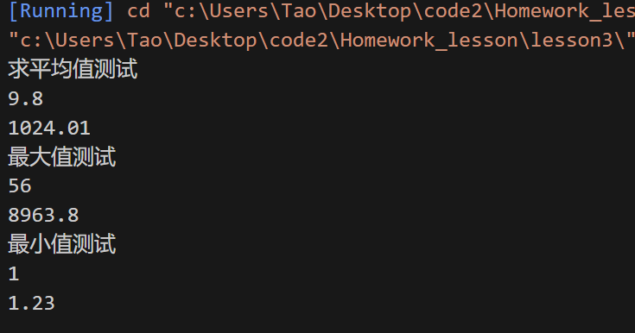

④分析：
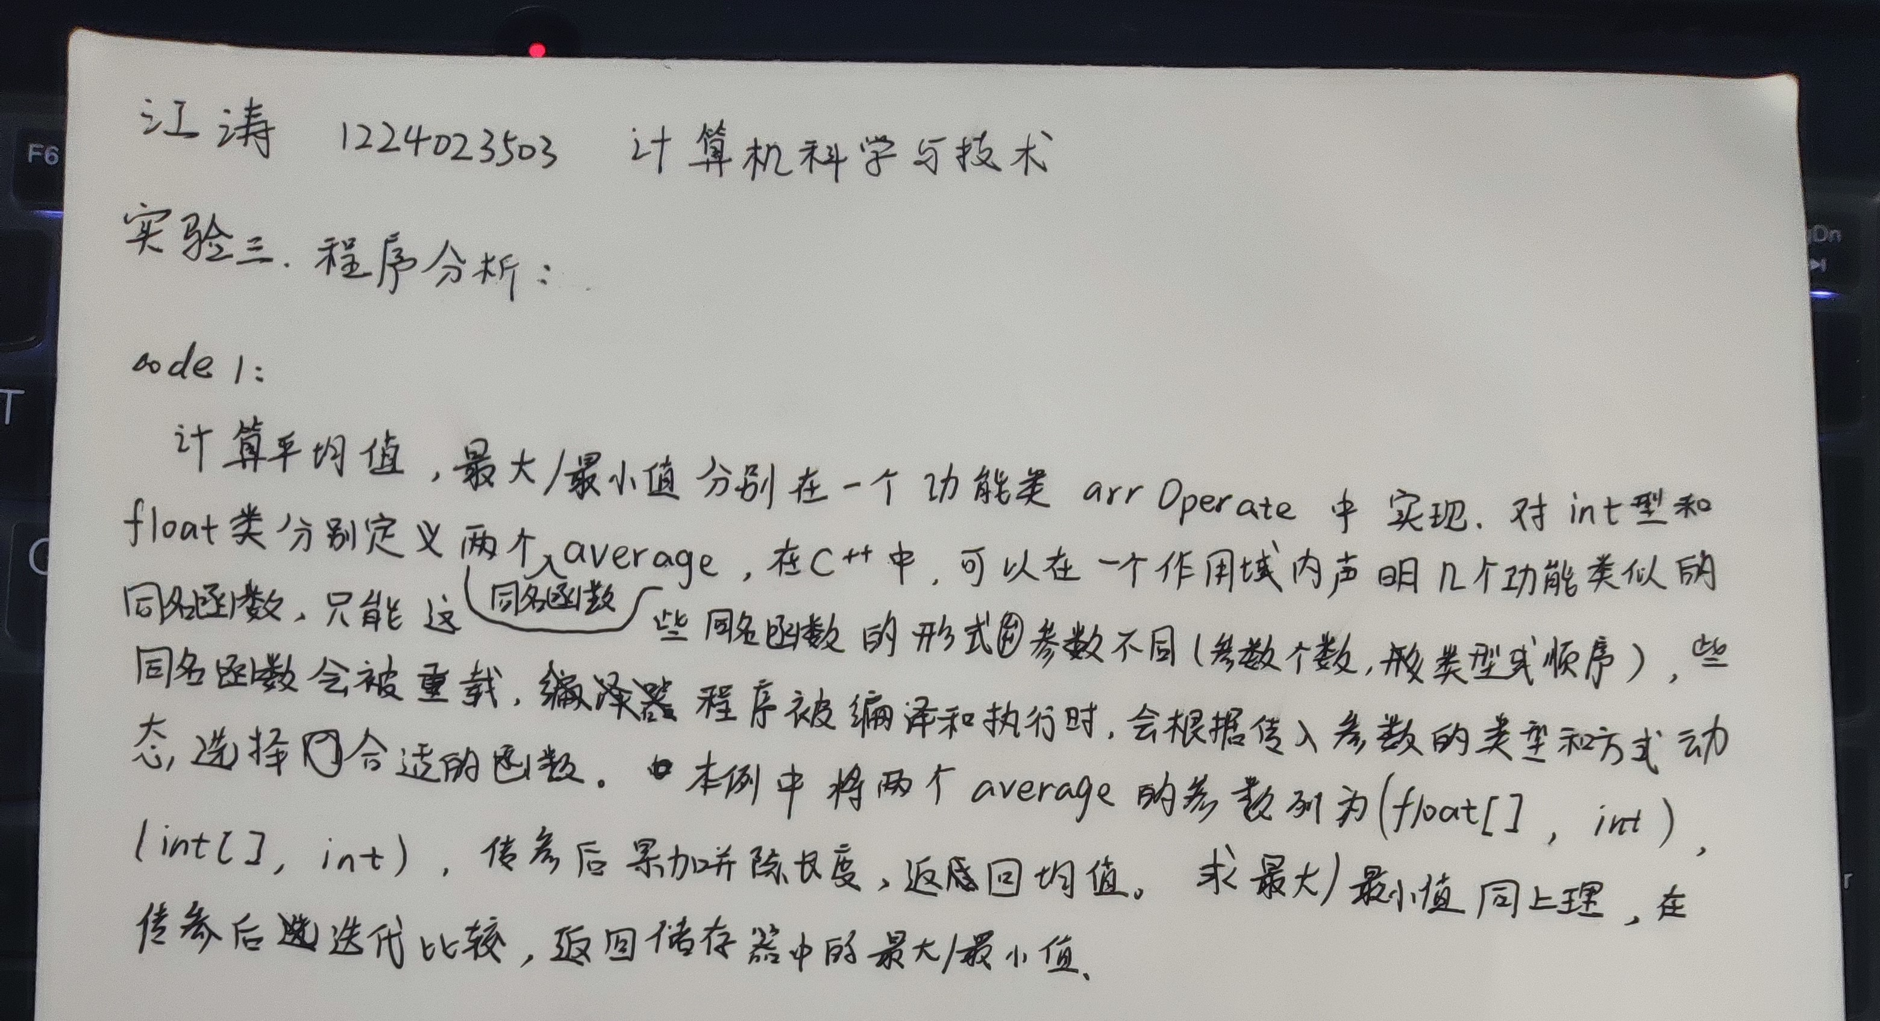
2、
①题目：
设结构体定义如下：
struct Circle
{
double radius; //半径
};
struct Rectangle // 矩形
{
double height; //高度
double width; //宽度
};
通过定义重载函数，根据传递的参数类型实现：
(1) 计算上述两种几何图形的周长；
(1) 计算上述两种几何图形的面积。
②代码：
#include <iostream>
#define PI 3.1415926

using namespace std;

typedef struct circle
{
double radius = 1.0; // 半径
} Circle;

typedef struct rectangle // 矩形
{
double height = 1.0; // 高度
double width = 1.0; // 宽度
} Rectangle;

class calGeo
{
public:
double calPerimeter(Circle circle)
{
return 2 * PI * circle.radius;
}
double calPerimeter(Rectangle rec)
{
return 2 * (rec.height + rec.width);
}
double calArea(Circle circle)
{
return PI * circle.radius * circle.radius;
}

double calArea(Rectangle rec)
{
return rec.height * rec.width;
}
};

int main()
{
// GeoDefine
Circle cir;
cir.radius = 5.6;
Rectangle rec;
rec.height = 2.3;
rec.width = 2.3;
calGeo cg;

cout << "周长测试" << endl;
cout << cg.calPerimeter(cir) << endl;
cout << cg.calPerimeter(rec) << endl;

cout << "面积测试" << endl;
cout << cg.calArea(cir) << endl;
cout << cg.calArea(rec) << endl;
}
③运行结果
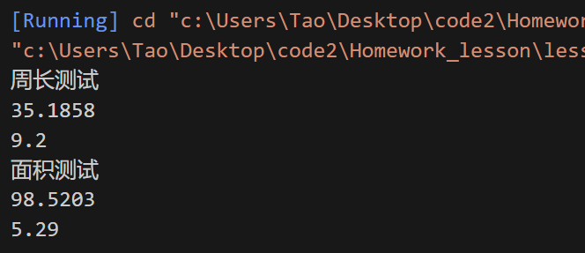
④分析：
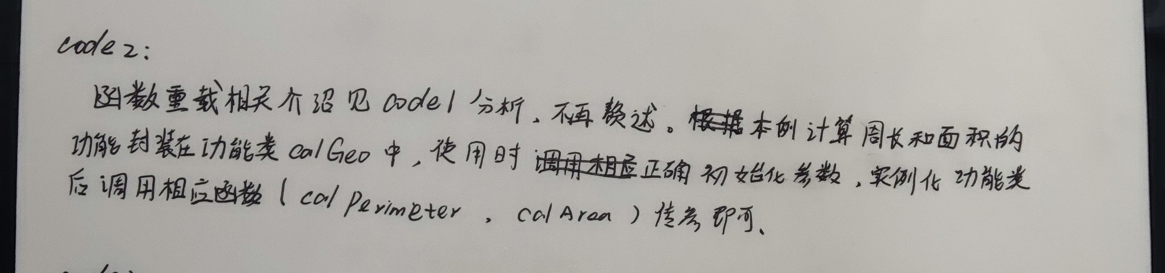
3、
①题目：
名空间变量和全局变量、局部变量的使用方法。
设：
名空间：namespace myspace
{
int n;
}
全局变量：int n = 7;
int main()
{
int n = 5;
//添加代码实现名空间、全局、局部变量n的输出

return 0；
}

②代码：
# include<iostream>
using namespace std;

namespace myspace
{
int n = 1145;
}

int n = 7;

int main()
{
int n = 5;
cout<<"namespce-n:"<<myspace::n<<endl;
cout<<"global-n:"<<::n<<endl;
cout<<"local-n:"<<n<<endl;

return 0;
}

③运行结果：
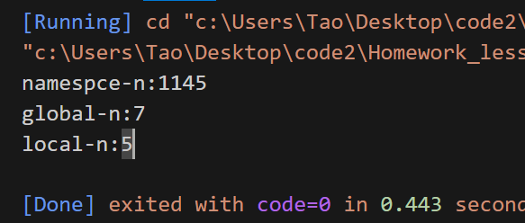
④分析：
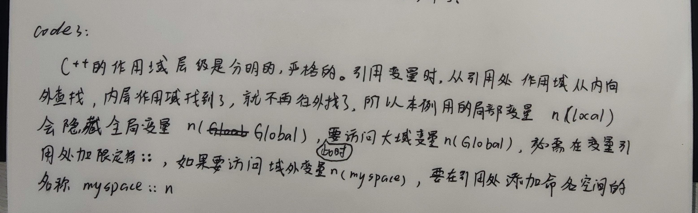
4、
①题目：
定义一个学生类Student，该类有如下数据成员（私有的）：
- 姓名
- 学号
- 性别
- 电话号
该类有如下函数成员（公开的）：
- 设置姓名
- 设置性别
- 设置学号
- 设置电话号
- 获取姓名
- 获取性别
- 获取学号
- 获取电话号
- 输出学生的基本信息
请定义该类，并通过main函数定义学生对象，测试其所有的成员函数的功能。

②代码：
#include <iostream>
using namespace std;

class Student
{
private:
string name;
string no;
string sex;
string phone;

public:
void setName(string str)
{
name = str;
}

void setNo(string str)
{
no = str;
}

void setSex(string str)
{
if (str != "男" && str != "女")
sex = "未知";
else
sex = str;
}

void setPhone(string str)
{
if (str.length() != 11)
phone = "非法电话";
else
phone = str;
}

string getNo()
{
return this->no;
}

string getSex()
{
return this->sex;
}

string getPhone()
{
return this->phone;
}

string getName()
{
return this->name;
}

void printInfo()
{
cout << "姓名：" << name << endl;
cout << "性别：" << sex << endl;
cout << "学号：" << no << endl;
cout << "电话：" << phone << endl;
}
};
int main()
{
Student stu;
stu.setName("张三");
stu.setNo("1224023333");
stu.setSex("男");
stu.setPhone("12345611111");
Student stu_2;
stu_2.setName("李四");
stu_2.setNo("1224023333");
stu_2.setSex("Dawnset");
stu_2.setPhone("1234561111123");

cout << "test for get" << endl;
cout << stu.getName() << endl;
cout << stu.getSex() << endl;
cout << stu.getNo() << endl;
cout << stu.getPhone() << endl;

cout << "test for print" << endl;
stu.printInfo();
cout << "" << endl;
stu_2.printInfo();

return 0;
}

③运行结果：
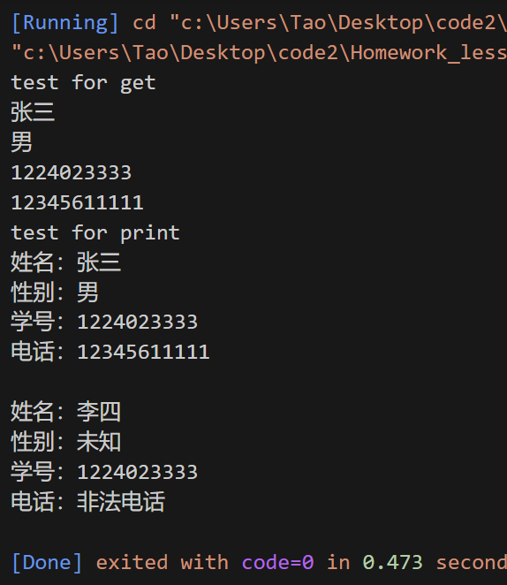
④分析：
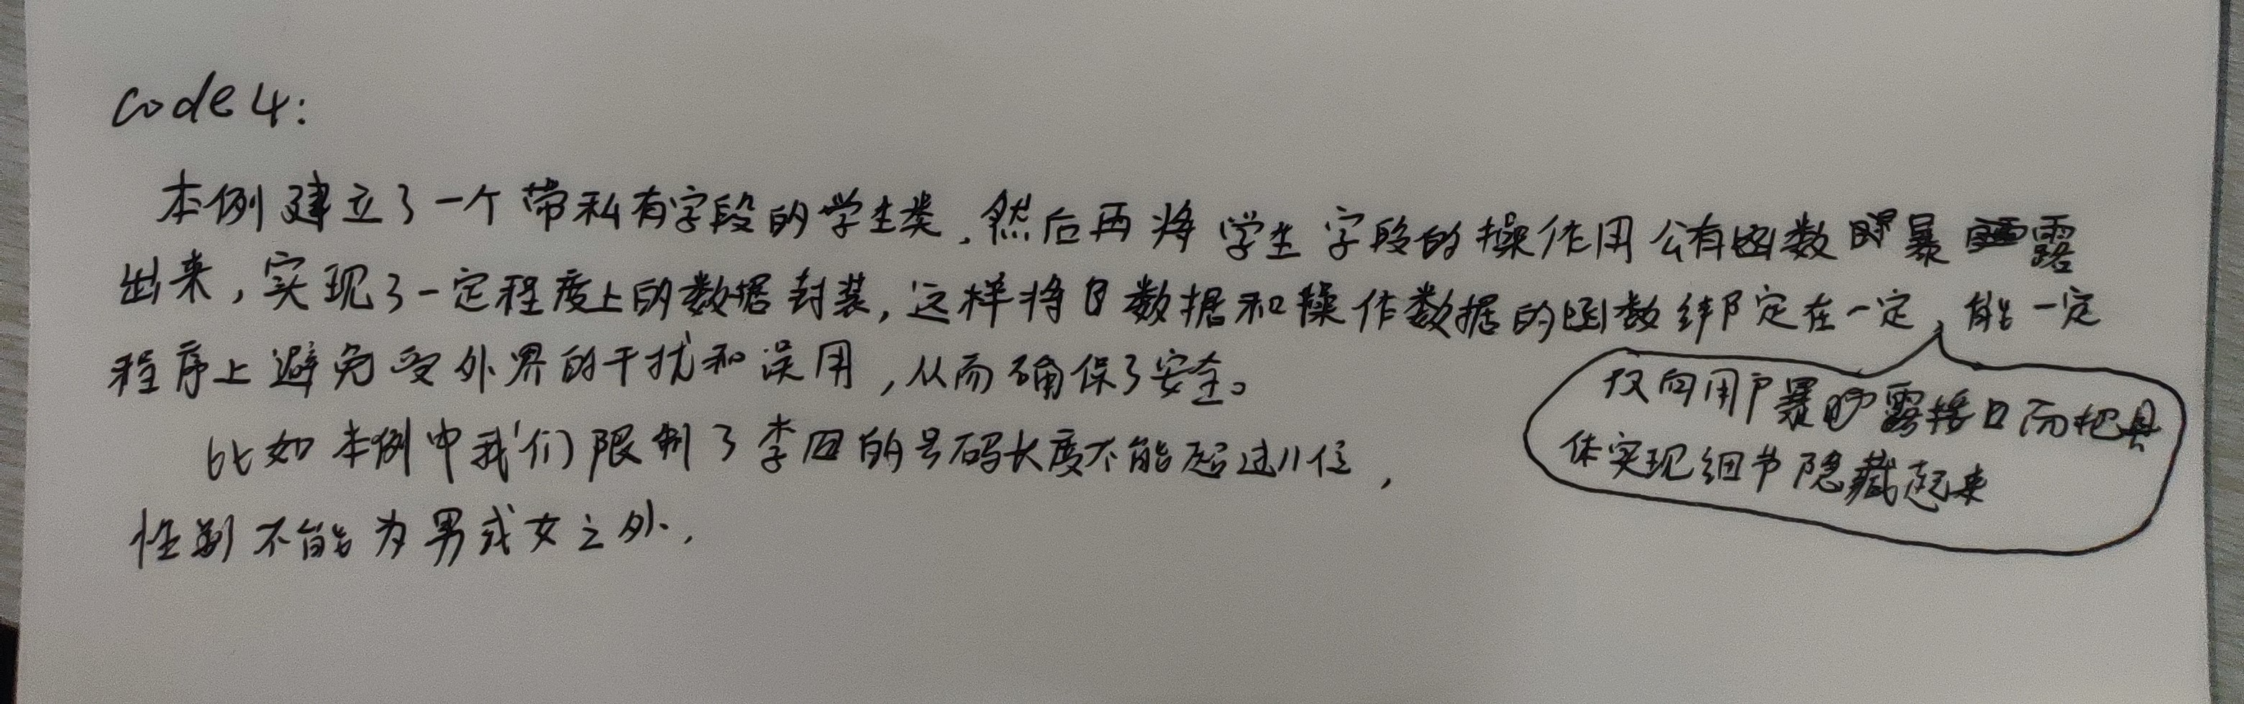

四、总结（存在问题、解决方法及实验收获）
通过本次实验,我有了以下收获心得:
1.C++是强类型语言,语义严格精确,编写程序时要对变量的范围,生命周期心里有数,不要混肴.

2.数据封装和数据隐藏时OOP的一个重要概念,合适的封装大大增加了程序的条理性,可靠性,安全性.

3.编译器通过把您所使用的参数类型与定义中的参数类型进行比较，决定选用最合适的定义。选择最合适的重载函数或重载运算符的过程，称为重载决策,简化了程序,提高了灵活性。
教师评语：
该生按时完成实验内容，实验步骤准确完整，实验总结全面，实验结果正确，实验思路创新，实验分析详细，实验态度认真。此次试验成绩为：优秀。

